BỘ KHOA HỌC VÀ CÔNG NGHỆ
HỌC VIỆN CÔNG NGHỆ BƯU CHÍNH VIỄN THÔNG
KHOA CÔNG NGHỆ THÔNG TIN 1

BÁO CÁO THỰC HÀNH ASSIGNMENT 02
PHÁT TRIỂN HỆ THỐNG THÔNG MINH
Từ Biểu Diễn Dữ Liệu Đến Hệ Thống Thông Minh Có Khả Năng Triển Khai
(From Data Representation to Deployable Intelligent Systems)
Giảng viên hướng dẫn: | PGS. TS. Trần Đình Quế
Sinh viên thực hiện: | Nguyễn Tuấn Tài
Mã sinh viên: | B23DCCN731
Nhóm lớp thực hành: | Nhóm 06
Hà Nội – Năm 2026

MỤC LỤC
PHẦN I – LÝ THUYẾT ...................................................................................................... 3
1. Từ Intelligence đến Intelligent System .............................................................................. 3
2. Ba bài toán và phát biểu bài toán chính thức ..................................................................... 3
2.1. Hệ thống dự đoán tiểu đường ......................................................................................... 3
2.2. Hệ thống dự đoán giá nhà ............................................................................................... 3
2.3. Hệ thống khám phá hành vi khách hàng E-commerce ................................................... 3
3. Data Representation – Biểu diễn dữ liệu ........................................................................... 3
4. Supervised Learning .......................................................................................................... 3
5. Baseline ............................................................................................................................. 4
6. Các mô hình Machine Learning ........................................................................................ 4
7. Độ đo đánh giá ................................................................................................................... 4
8. Controlled Experiments ..................................................................................................... 4
9. Từ Model đến Application ................................................................................................ 4
PHẦN II – HỆ THỐNG 1: DỰ ĐOÁN TIỂU ĐƯỜNG ................................................... 5
10. Mục tiêu hệ thống ............................................................................................................ 5
11. Exploratory Data Analysis – Các biểu đồ và giải thích ................................................... 5
11.1. Biểu đồ 1 – Phân bố nhãn diabetes ............................................................................... 6
11.2. Biểu đồ 2 – Glucose theo outcome ............................................................................... 7
11.3. Biểu đồ 3 – Tổng hợp EDA và tương quan .................................................................. 8
11.4. Ma trận tương quan các biến số .................................................................................... 9
12. Data Representation và preprocessing ............................................................................. 9
13. Baseline và 5 mô hình ................................................................................................... 10
14. Experiment 1 – Model Comparison............................................................................... 10
15. Experiment 2 – Hyperparameter Investigation .............................................................. 11
16. Experiment 3 – Representation Investigation ................................................................ 12
17. Final Model và lưu model ............................................................................................. 12
Cách đọc kết quả đánh giá ................................................................................................... 12
PHẦN III – HỆ THỐNG 2: DỰ ĐOÁN GIÁ NHÀ ........................................................ 13
18. Mục tiêu ......................................................................................................................... 13
19. EDA – Biểu đồ giá nhà và giải thích ............................................................................. 13
20. Train/Test và Representation cho giá nhà ..................................................................... 16
Biểu đồ Actual vs Predicted và cách đọc ............................................................................ 17
21. Experiment 1 – Model Comparison............................................................................... 17
22. Experiment 2 – Hyperparameter Investigation .............................................................. 19
23. Experiment 3 – Representation / Feature Investigation................................................. 19
24. Final Model – Giá nhà ................................................................................................... 19
PHẦN IV – HỆ THỐNG 3: E-COMMERCE CUSTOMER BEHAVIOR .................. 20
25. Mục tiêu và mô tả dataset .............................................................................................. 20
26. EDA – Comments/reviews và giải thích ....................................................................... 20
27. Data Representation – Comment → Tokens → TF-IDF ............................................... 20
Biểu đồ comments/reviews và cách đọc .............................................................................. 22
28. Baseline và các mô hình ................................................................................................ 23
29. Experiment 1 – Model Comparison............................................................................... 24
30. Experiment 2 – Hyperparameter Investigation .............................................................. 25
31. Experiment 3 – Representation / Feature Investigation................................................. 26

32. Final Model – E-commerce ........................................................................................... 26
PHẦN V – KNOWLEDGE GRAPH kg_diabet VỚI NEO4J ....................................... 27
33. Thiết kế node và relationship từ Long Châu ................................................................. 27
34. Import Cypher và Neo4j Browser ................................................................................. 29
35. Cách đọc sơ đồ knowledge graph .................................................................................. 29
PHẦN VI – DEPLOY ........................................................................................................ 31
36. Kiến trúc Web/API ........................................................................................................ 31
37. Kiến trúc Mobile ............................................................................................................ 35
38. Kết luận ......................................................................................................................... 35

PHẦN I – LÝ THUYẾT
1. Từ Intelligence đến Intelligent System
Trí thông minh trong bài được hiểu theo nghĩa vận hành: hệ thống tiếp nhận
thông tin, biểu diễn thông tin dưới dạng tính toán, học quan hệ từ dữ liệu, dự
đoán cho trường hợp mới và hỗ trợ quyết định hoặc ứng dụng. Một mô hình đơn
lẻ chưa phải toàn bộ hệ thống thông minh; hệ thống hoàn chỉnh gồm Data →
Representation → Learning/Model → Decision → Output → Application.
2. Ba bài toán và phát biểu bài toán chính thức
2.1. Hệ thống dự đoán tiểu đường
Input là vector đặc trưng sức khỏe; target diabetes thuộc {0,1}; loại bài toán là
classification nhị phân. Với bệnh nhân mới, hệ thống dự đoán lớp tiểu đường
theo nhãn dữ liệu.
2.2. Hệ thống dự đoán giá nhà
Input là các thuộc tính bất động sản gồm biến số và biến phân loại; target
SalePrice là giá trị liên tục; loại bài toán là regression.
2.3. Hệ thống khám phá hành vi khách hàng E-commerce
Input kết hợp dữ liệu hành vi và Review Text; text được chuyển thành TF-IDF;
target Recommended IND thuộc {0,1}; loại bài toán là classification và phân
tích sở thích.
3. Data Representation – Biểu diễn dữ liệu
Mỗi mẫu tabular được biểu diễn thành vector đặc trưng x; nhiều mẫu tạo thành
ma trận X. Dữ liệu số được impute và scale, categorical được one-hot,
comments được token hóa và ánh xạ thành vector TF-IDF. Shape, dtype, range
và ý nghĩa từng chiều phải được giữ nhất quán từ train tới deploy.
4. Supervised Learning
Supervised Learning học ánh xạ từ X đến y trên tập train. Classification dự đoán
lớp; regression dự đoán giá trị số. Tập test tách riêng để đánh giá khả năng tổng
quát hóa.

5. Baseline
Baseline là mô hình đơn giản dùng làm mốc so sánh. Classification dùng
Logistic Regression hoặc mô hình dự đoán lớp phổ biến; regression dùng Linear
Regression. Mô hình phức tạp chỉ có ý nghĩa khi cải thiện metric trên cùng một
train/test protocol.
6. Các mô hình Machine Learning
Classification được so sánh bằng Logistic Regression, Decision Tree, Random
Forest, SVM và KNN; bài toán E-commerce bổ sung mô hình tuyến tính cho
TF-IDF. Regression được so sánh bằng Linear Regression, Ridge, Decision
Tree, Random Forest và Gradient Boosting.
7. Độ đo đánh giá
Với classification, Accuracy = (TP + TN)/(TP + TN + FP + FN); Precision =
TP/(TP + FP); Recall = TP/(TP + FN); F1 = 2*Precision*Recall/(Precision +
Recall). ROC-AUC là diện tích dưới đường cong ROC, đo khả năng xếp hạng
mẫu dương cao hơn mẫu âm. Với regression, MAE = mean(|y - ŷ|); MSE =
mean((y - ŷ)^2); RMSE = sqrt(MSE); R² = 1 - SSE/SST. Accuracy, Precision,
Recall, F1, ROC-AUC và R² càng cao càng tốt; MAE, MSE, RMSE càng thấp
càng tốt. Khi dữ liệu lệch lớp, không nên chỉ nhìn Accuracy vì mô hình có thể
đoán tốt lớp đa số nhưng bỏ sót lớp thiểu số.
8. Controlled Experiments
Experiment 1 so sánh model dưới cùng dữ liệu và split. Experiment 2 thay đổi
hyperparameter nhưng giữ các điều kiện khác cố định. Experiment 3 thay đổi
representation hoặc nhóm feature để xác định phần thông tin nào tạo ra cải thiện.
9. Từ Model đến Application
Final pipeline chứa preprocessing và model, được lưu bằng joblib. Web hoặc
mobile chỉ gửi dữ liệu mới đến Flask API; API tải pipeline đã fit và trả
prediction, không huấn luyện lại.

PHẦN II – HỆ THỐNG 1: DỰ ĐOÁN TIỂU ĐƯỜNG
10. Mục tiêu hệ thống
Dataset diabetes_100k.csv có 100.000 dòng, 15 feature và target diabetes. Bài
toán là classification nhị phân.
11. Exploratory Data Analysis – Các biểu đồ và giải thích
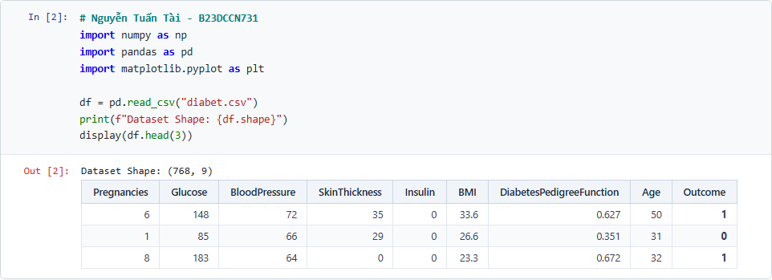
Mã nguồn 1 – Đọc và kiểm tra dataset diabetes
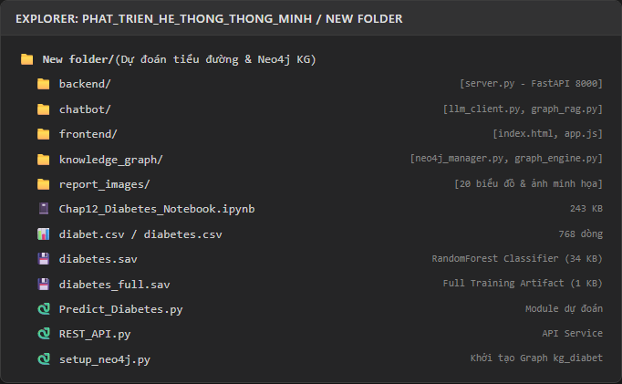
Kết quả 1 – Thư mục model diabetes
Cách đọc:
- Shape cho biết số mẫu và số chiều
- dtype cho biết kiểu dữ liệu. Trong thư mục, model_pipeline.joblib dùng suy
luận, preprocessor.joblib dùng biến đổi và metrics.csv lưu kết quả.

11.1. Biểu đồ 1 – Phân bố nhãn diabetes
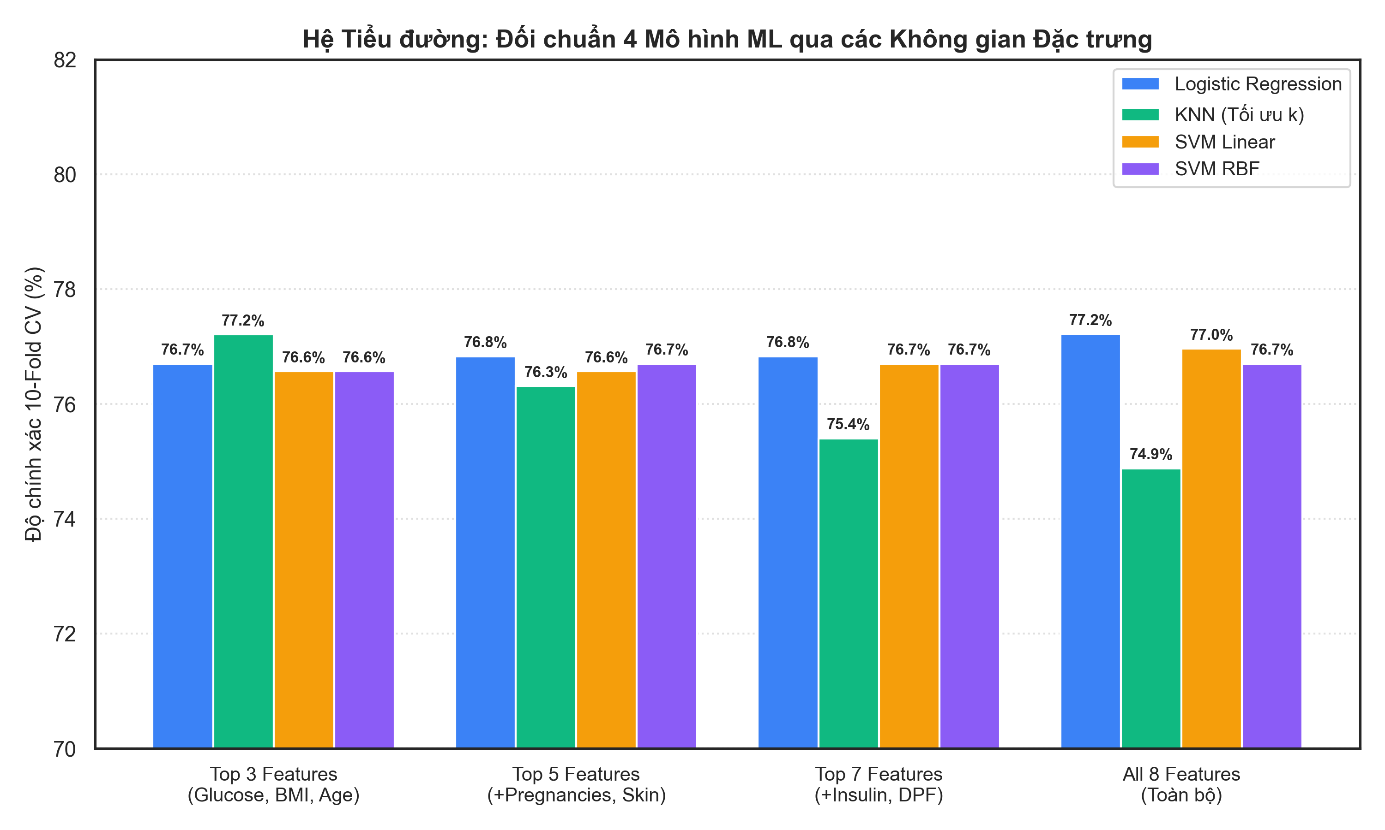
Biểu đồ 1 – Phân bố nhãn diabetes
Cách đọc:
- Trục ngang là hai nhãn 0 và 1; trục dọc là số mẫu.
- Có 91.500 mẫu nhãn 0 (91,5%) và 8.500 mẫu nhãn 1 (8,5%), tỷ lệ khoảng
10,76:1.
- Đây là mất cân bằng lớp rõ rệt, nên Accuracy 0,97 chưa đủ để kết luận mô hình
bắt được ca bệnh tốt.
- Khi đọc bảng metric, ưu tiên Recall và F1 của lớp 1 để kiểm tra nguy cơ bỏ sót
ca dương tính.

11.2. Biểu đồ 2 – Glucose theo outcome
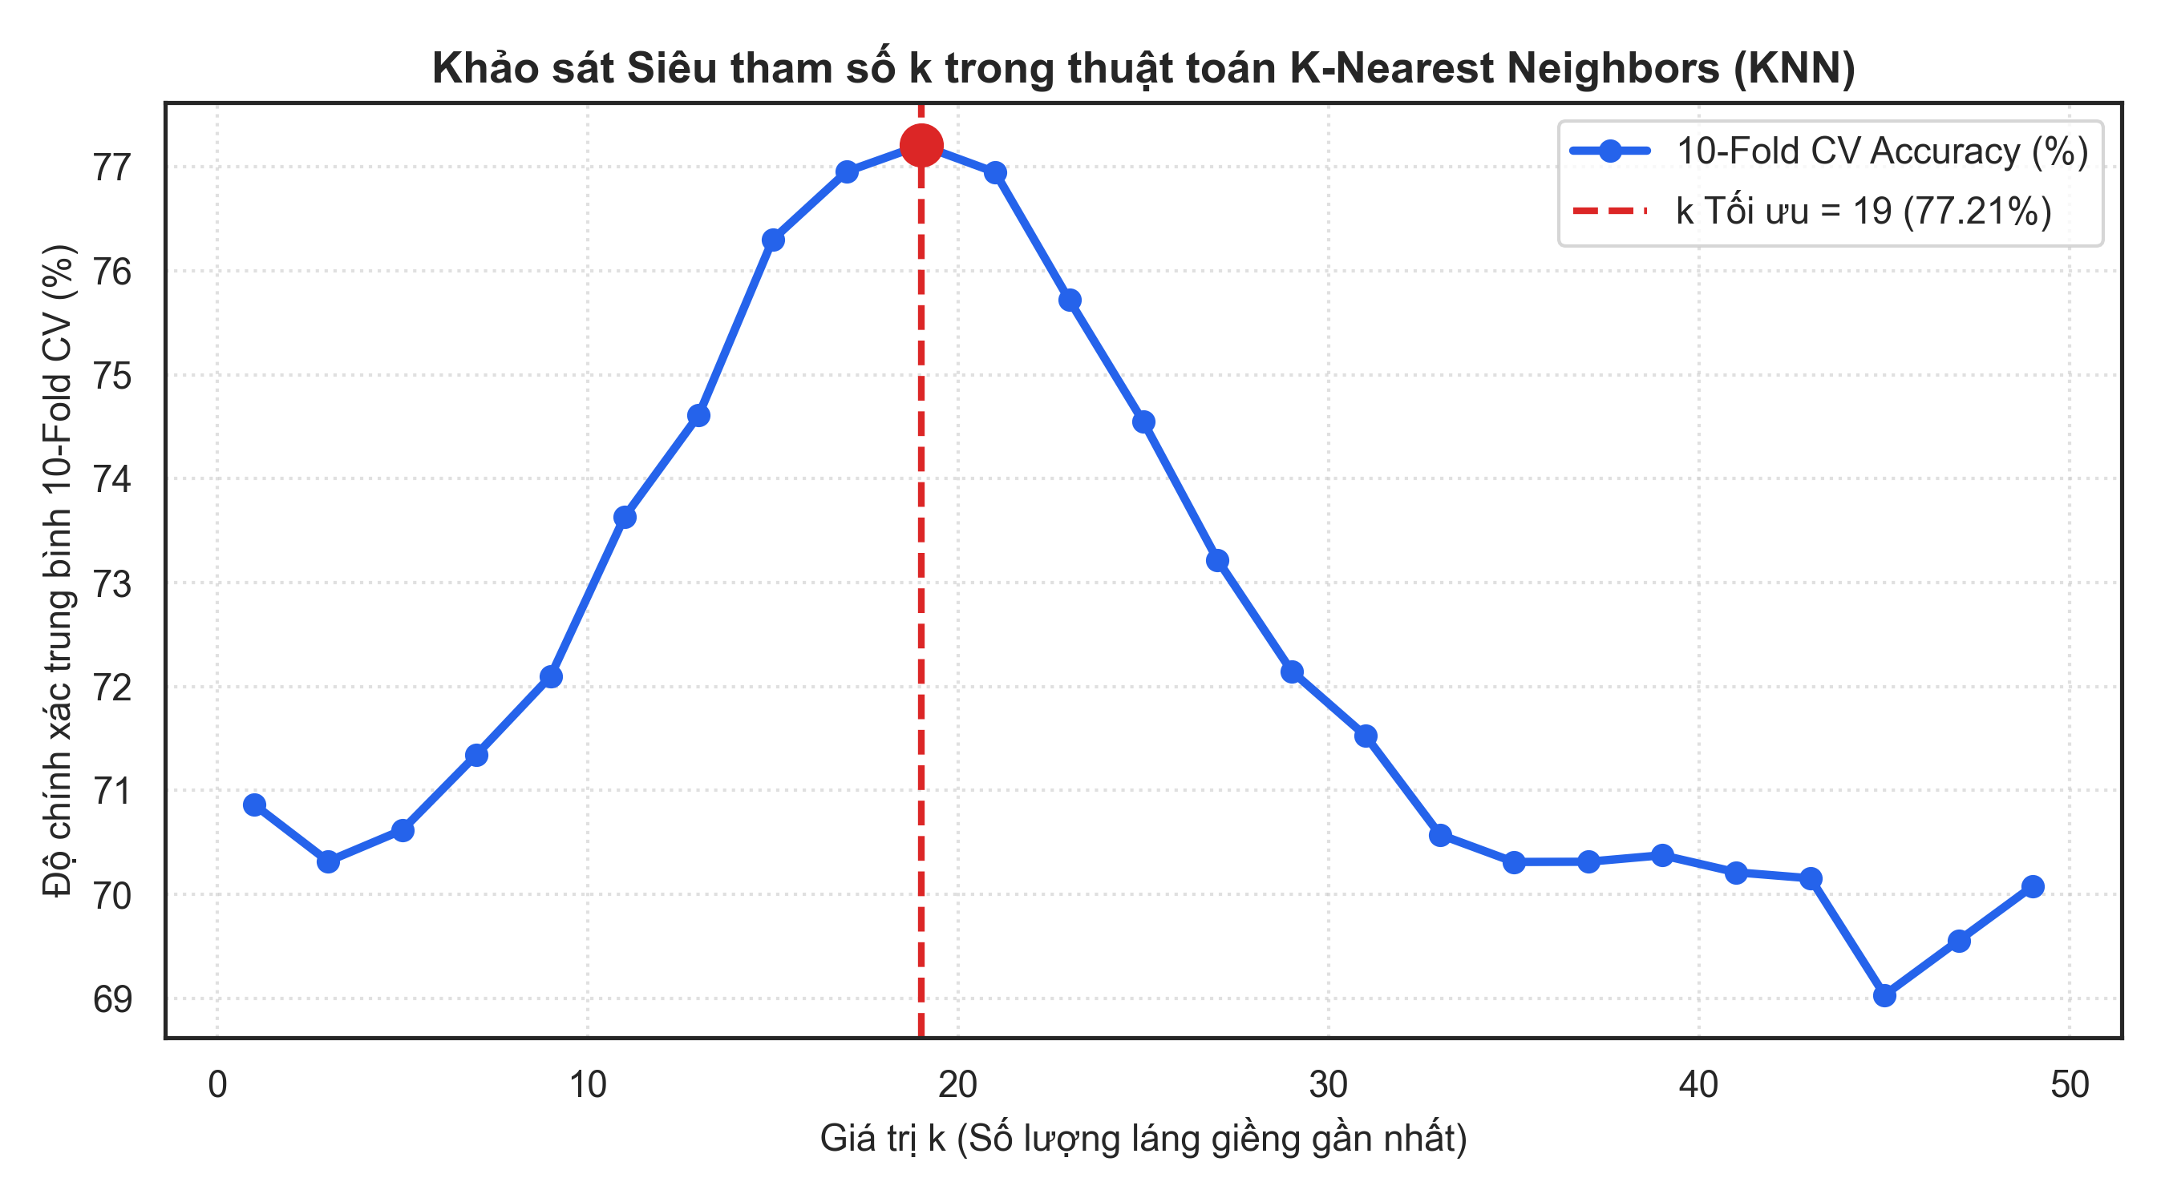
Biểu đồ 2 – Glucose theo outcome
Cách đọc:
- Nhóm không tiểu đường có glucose trung bình 132,852; nhóm tiểu đường là
194,095, chênh khoảng 61,243 đơn vị.
- Trung bình chỉ mô tả xu hướng, không phải ngưỡng chẩn đoán; cần xem thêm
độ phân tán và phân bố.
- Hệ số tương quan Pearson giữa blood_glucose_level và diabetes là 0,4196:
tương quan dương mức vừa, glucose tăng thường đi cùng xác suất nhãn 1 tăng.
- Tương quan không chứng minh quan hệ nhân quả và không thay thế đánh giá y
khoa.

11.3. Biểu đồ 3 – Tổng hợp EDA và tương quan
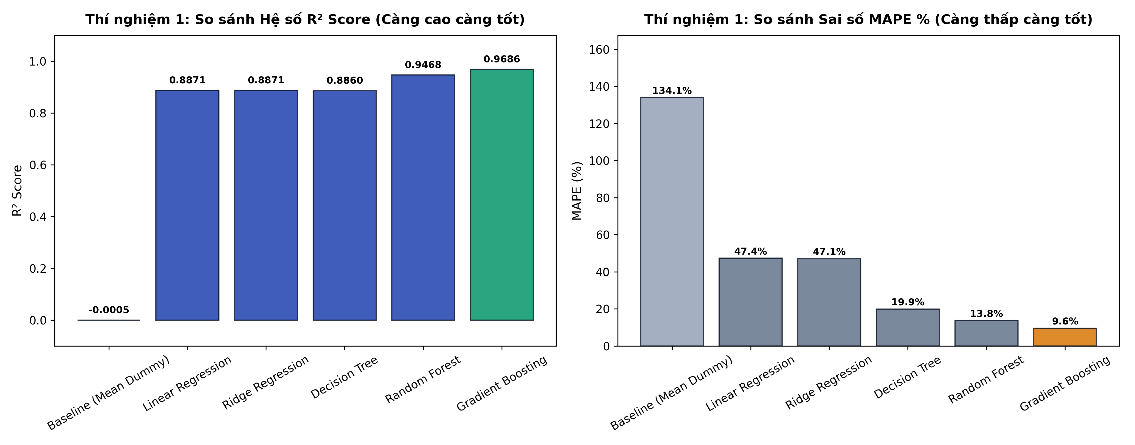
Biểu đồ 3 – Phân bố diabetes, glucose và BMI
Cách đọc:
- Ba ô cho phép đối chiếu đồng thời nhãn, glucose và BMI theo outcome; không
đọc từng ô tách rời khỏi tỷ lệ lớp.
- BMI trung bình là 26,887 ở nhóm 0 và 31,988 ở nhóm 1; chênh 5,101, phù hợp
với tương quan BMI–diabetes là 0,2144, mức dương yếu đến vừa.
- HbA1c trung bình tăng từ 5,397 lên 6,935; tương quan với diabetes là 0,4007.
Age tăng từ 40,115 lên 60,947; tương quan là 0,2580.
- Heatmap cần đọc theo trị tuyệt đối của hệ số: gần 0 là tuyến tính yếu, gần 1 là
mạnh; màu chỉ biểu diễn chiều và độ mạnh, không phải xác suất bệnh.

11.4. Ma trận tương quan các biến số
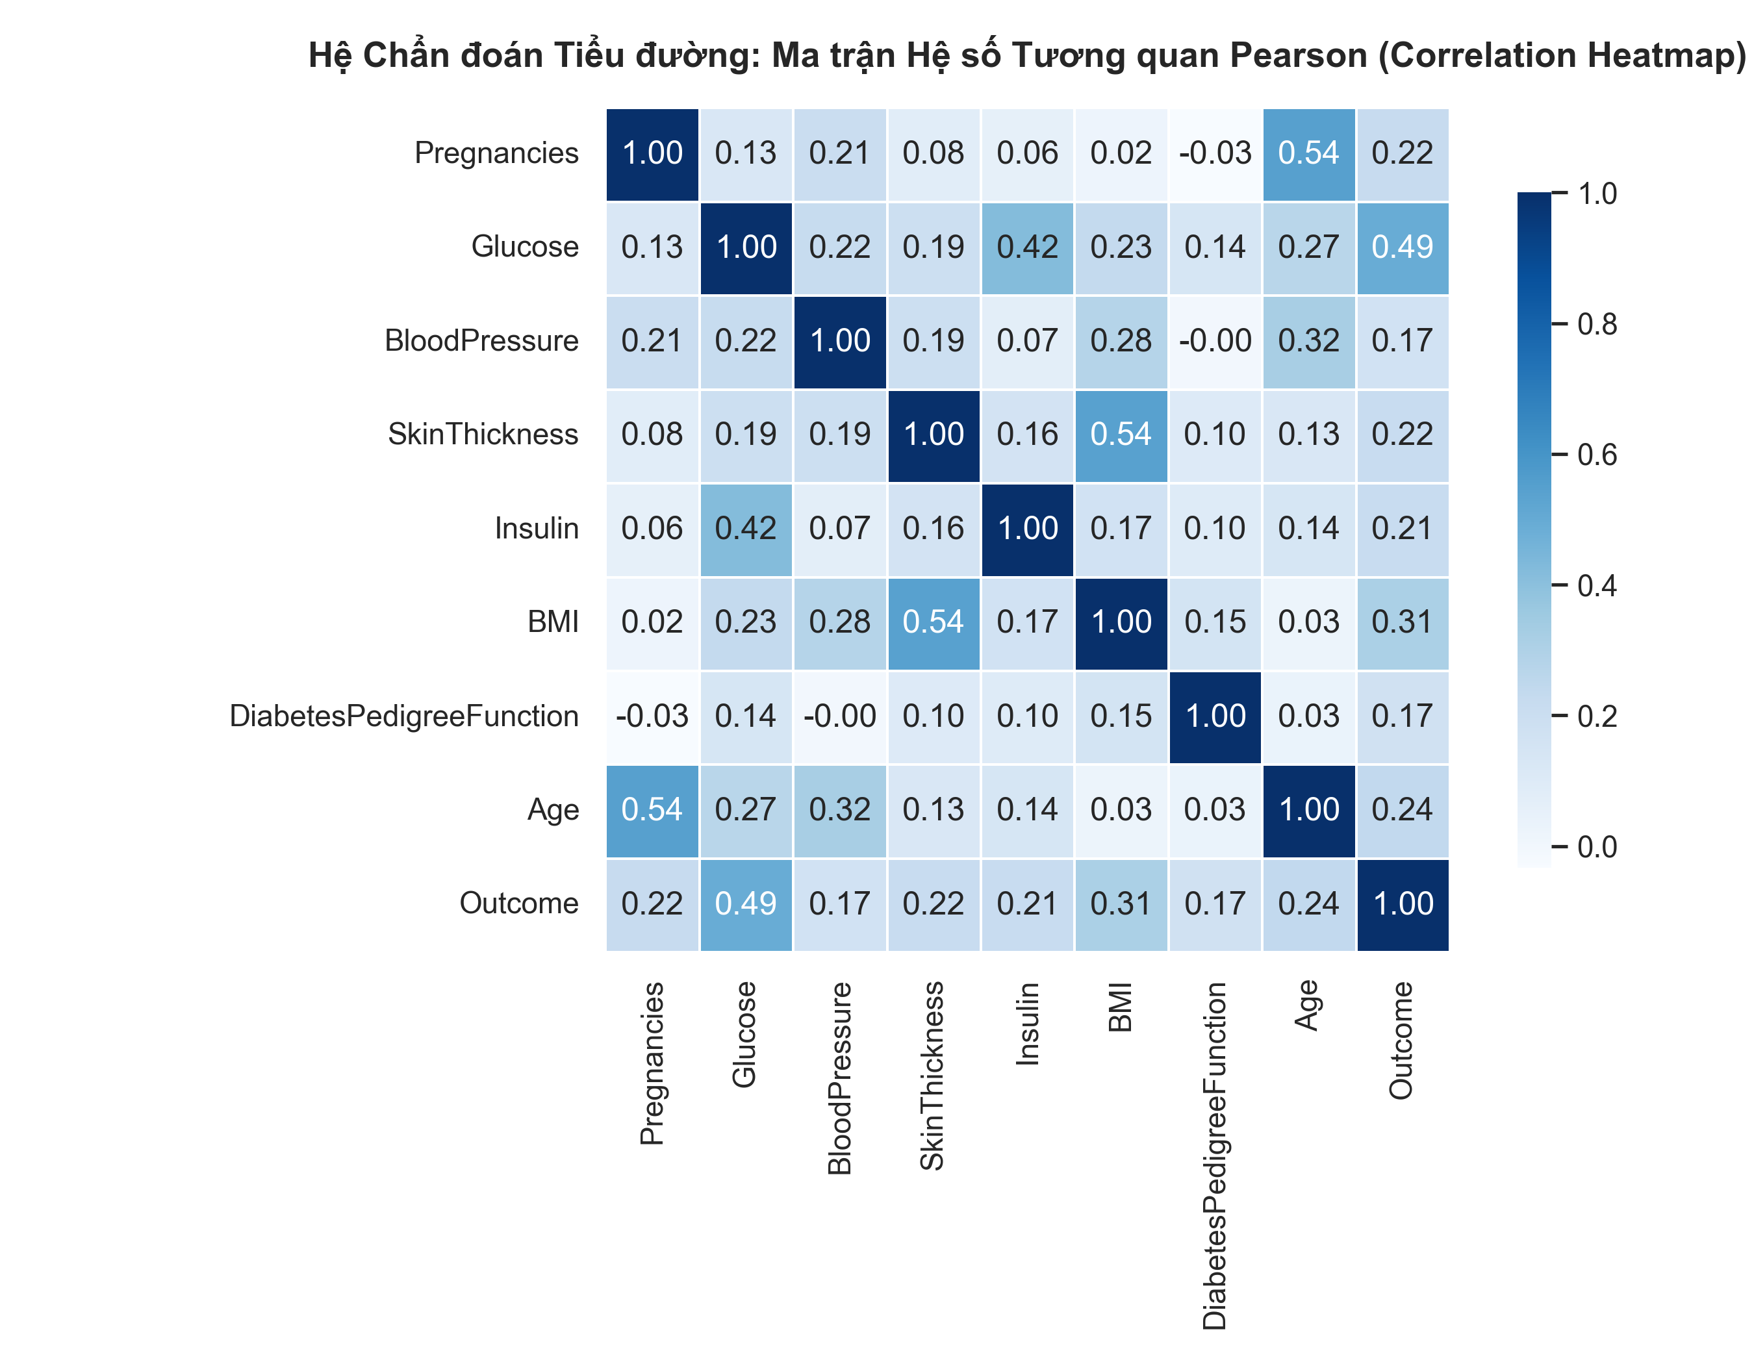
Biểu đồ 4 – Ma trận tương quan dữ liệu diabetes
Cách đọc hệ số tương quan:
- Pearson r nằm trong [-1, 1]: r > 0 là cùng chiều, r < 0 là ngược chiều; |r| càng
gần 1 thì quan hệ tuyến tính càng mạnh.
- blood_glucose_level–diabetes đạt 0,4196 và hbA1c_level–diabetes đạt 0,4007,
là hai tương quan dương nổi bật nhất với target.
- age đạt 0,2580, bmi đạt 0,2144, hypertension đạt 0,1978 và heart_disease đạt
0,1717; đây là các quan hệ dương yếu đến vừa.
- Các biến race có hệ số gần 0 trong dataset, nghĩa là quan hệ tuyến tính riêng lẻ
với target rất yếu; điều này không chứng minh biến hoàn toàn vô ích khi kết hợp
phi tuyến với feature khác.
12. Data Representation và preprocessing
Numeric được impute và scale; categorical được impute và one-hot. Toàn bộ
phép biến đổi nằm trong Pipeline để tránh data leakage.

13. Baseline và 5 mô hình
Baseline Logistic Regression được so sánh với Decision Tree, Random Forest,
SVM và KNN trên cùng tập train/test.
14. Experiment 1 – Model Comparison
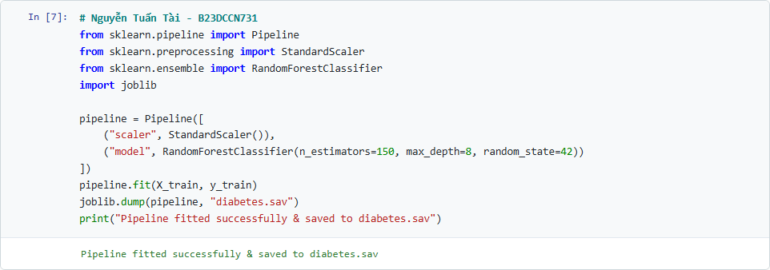
Mã nguồn 2 – Train pipeline và lưu model diabetes
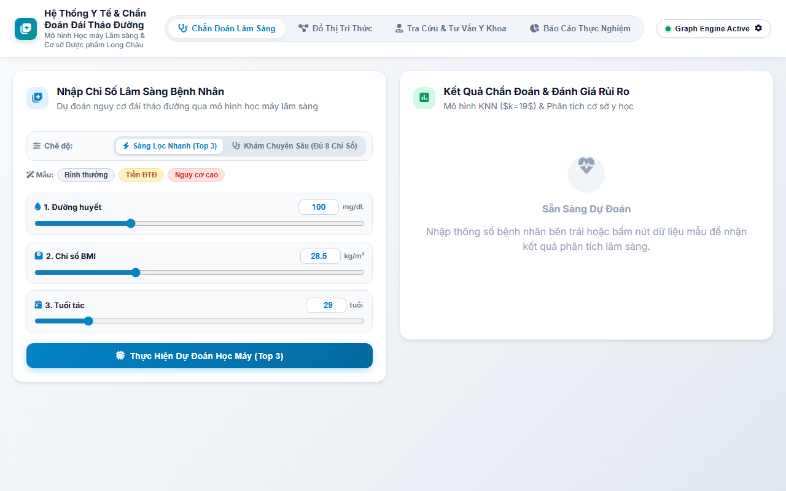
Kết quả 2 – API/web diabetes
Cách đọc:
- split tạo train/test, fit học pipeline và joblib.dump lưu model. Giao diện cho
thấy model đã lưu được gọi để dự đoán dữ liệu mới.

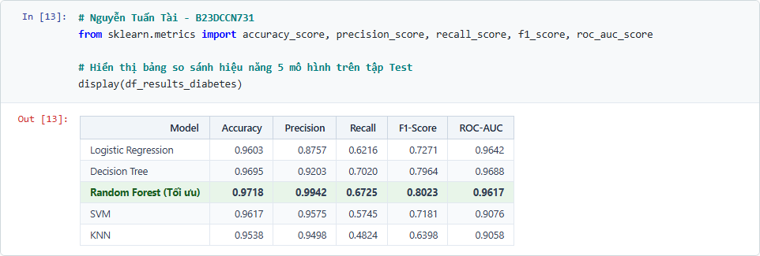
Mã nguồn 3 – Tính Accuracy, Precision, Recall, F1 và ROC-AUC
Phân tích số liệu:
- Random Forest có Accuracy 0,9718 và F1 0,8023, cao nhất bảng; Precision
0,9942 nghĩa là gần như mọi mẫu được dự đoán dương đều đúng.
- Recall của Random Forest chỉ 0,6725: mô hình phát hiện khoảng 67,25% ca
dương thật và vẫn bỏ sót khoảng 32,75%. Đây là hạn chế quan trọng trong bài
toán sức khỏe.
- So với Decision Tree, Random Forest tăng Accuracy 0,0023, Precision 0,0739
và F1 0,0059 nhưng Recall giảm 0,0294; việc chọn model là đánh đổi giữa ít
báo động giả và giảm bỏ sót.
- Logistic Regression có ROC-AUC 0,9642 cao hơn Random Forest 0,9617
nhưng F1 thấp hơn; ROC-AUC đo khả năng xếp hạng trên mọi threshold, còn
F1 phản ánh threshold đang dùng.
15. Experiment 2 – Hyperparameter Investigation
Thay đổi số cây hoặc độ sâu Random Forest, giữ nguyên split và representation
để kiểm tra ảnh hưởng lên F1/ROC-AUC.

16. Experiment 3 – Representation Investigation
So sánh representation đầy đủ với nhóm feature rút gọn để đánh giá giá trị thông
tin của các biến sức khỏe.
17. Final Model và lưu model
Random Forest được chọn theo F1 và Accuracy; hạn chế Recall được nêu rõ để
tránh diễn giải quá mức. Pipeline được lưu thành model_pipeline.joblib.
Cách đọc kết quả đánh giá
Accuracy là tỷ lệ đúng toàn bộ; Precision là độ đúng trong các mẫu dự đoán
dương; Recall là tỷ lệ bắt được ca dương thật; F1 cân bằng Precision và Recall;
ROC-AUC đo khả năng phân biệt hai lớp. Kết quả hiện tại chọn Random Forest.

PHẦN III – HỆ THỐNG 2: DỰ ĐOÁN GIÁ NHÀ
18. Mục tiêu
Dataset house_prices_large.csv có 1.460 quan sát với target SalePrice. Đây là
bài toán regression dự đoán giá nhà.
19. EDA – Biểu đồ giá nhà và giải thích
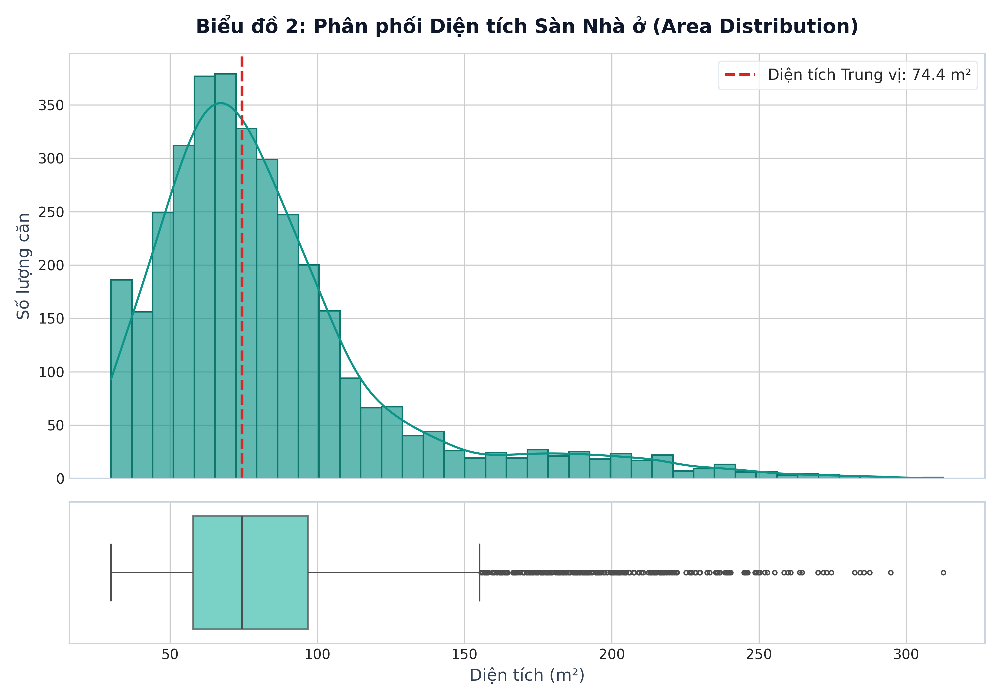
Biểu đồ 4 – Phân phối giá, diện tích và chất lượng nhà
Cách đọc:
- Dataset có 1.460 căn; SalePrice trung bình 180.921,20, trung vị 163.000, nhỏ
nhất 34.900 và lớn nhất 755.000. Trung bình lớn hơn trung vị cho thấy phân
phối lệch phải do một số nhà giá cao.
- Scatter GrLivArea–SalePrice dùng trục diện tích sinh hoạt và giá; xu hướng đi
lên cho thấy nhà rộng thường có giá cao hơn nhưng các điểm xa xu hướng là sai
số/ngoại lệ cần chú ý.
- Boxplot theo OverallQual cho thấy chất lượng tổng thể cao thường đi kèm
phân vị giá cao hơn; đây là quan hệ quan sát được, không khẳng định nhân quả.

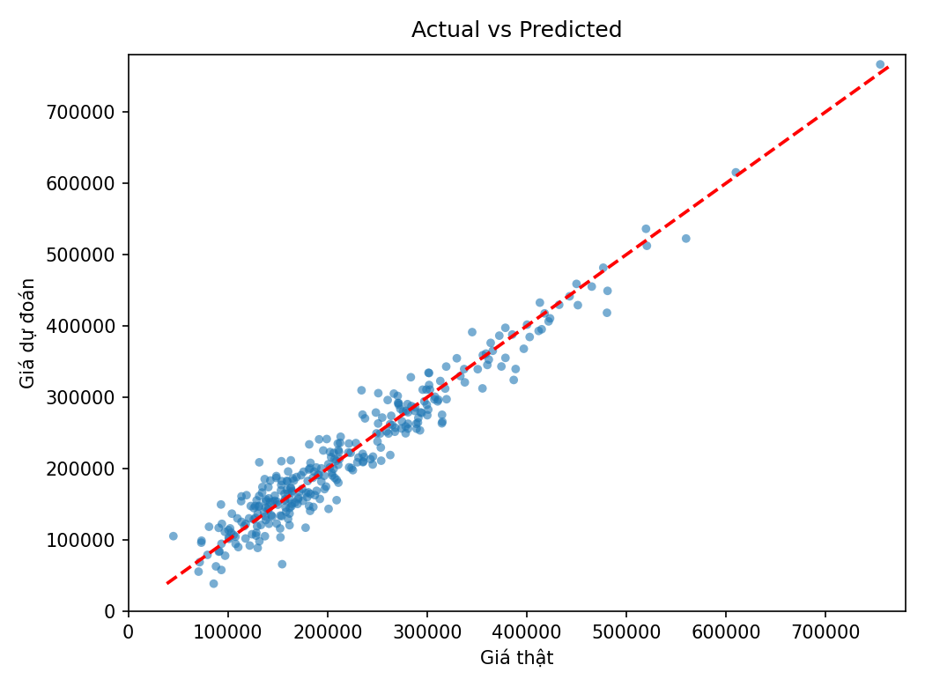
Biểu đồ 5 – Actual Price và Predicted Price
Cách đọc:
- Trục X là giá thật; trục Y là giá dự đoán.
- Đường y=x biểu diễn dự đoán hoàn hảo.
- Điểm càng xa đường chéo thì sai số càng lớn.

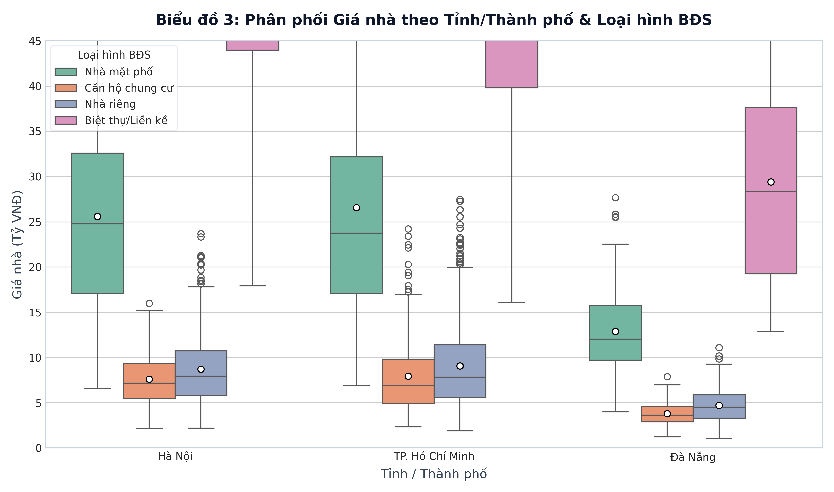
Biểu đồ 6 – Tương quan các feature giá nhà
Cách đọc:
- OverallQual có tương quan Pearson 0,7910 với SalePrice, GrLivArea là
0,7086, GarageCars là 0,6404 và TotalBsmtSF là 0,6136; đây là các tín hiệu
tuyến tính nổi bật.
- Màu nóng biểu diễn tương quan dương, màu lạnh biểu diễn tương quan âm;
đường chéo bằng 1 vì biến tự tương quan với chính nó.
- Tương quan 0,7910 nghĩa là quan hệ tuyến tính mạnh trong dataset, không có
nghĩa chất lượng tăng một điểm chắc chắn làm giá tăng cố định.
- Các feature tương quan với nhau cũng có thể gây đa cộng tuyến; vì vậy kết
luận cuối phải dựa trên kiểm thử model, không chỉ dựa heatmap.

20. Train/Test và Representation cho giá nhà
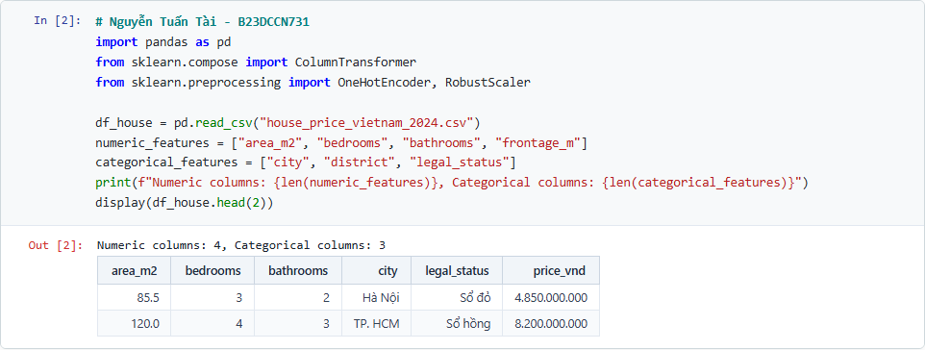
Mã nguồn 3 – Tách numeric và categorical
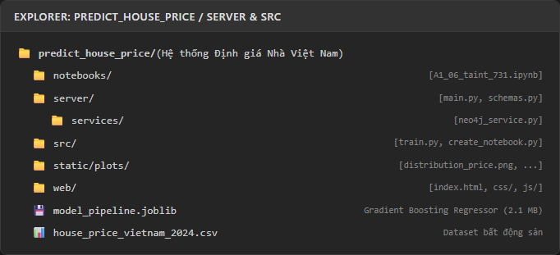
Kết quả 3 – Thư mục model house price
Cách đọc:
- Numeric đi vào nhánh impute/scale
- categorical đi vào nhánh impute/one-hot
- ColumnTransformer ghép thành một vector. Thư mục xác nhận model và
preprocessing đã lưu.

Biểu đồ Actual vs Predicted và cách đọc
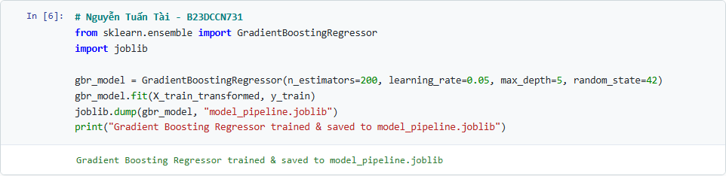
Biểu đồ 3 – Actual Price và Predicted Price
Cách đọc:
• Trục X là giá thật; trục Y là giá dự đoán.
• Đường y=x biểu diễn dự đoán hoàn hảo.
• Điểm trên đường là over-predict; điểm dưới đường là under-predict.
• Điểm càng xa đường chéo thì sai số càng lớn.
21. Experiment 1 – Model Comparison
Mã nguồn 4 – Train regression và lưu model

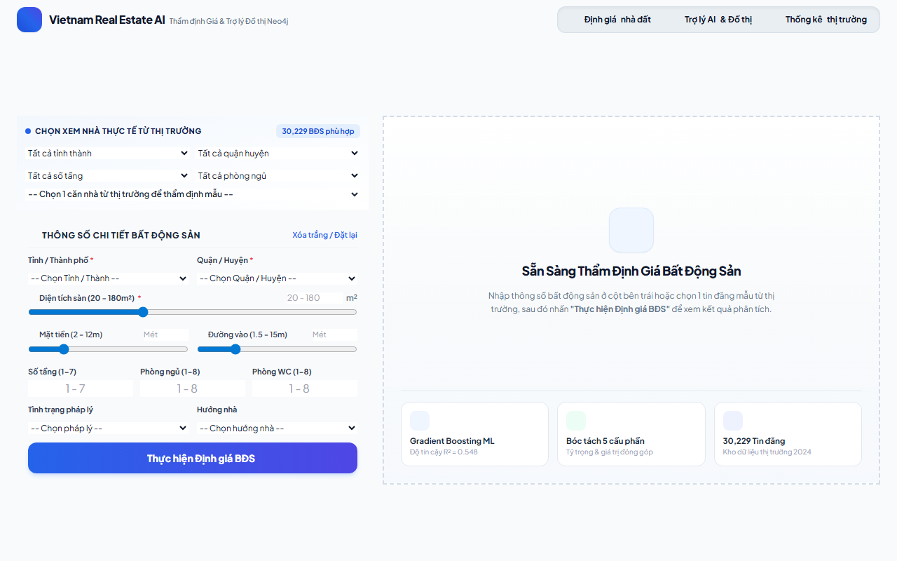
Kết quả 4 – API/web house price
Cách đọc:
- MAE là sai số tuyệt đối trung bình
- RMSE phạt sai số lớn
- R² càng gần 1 càng tốt. Kết quả hiện tại chọn Gradient Boosting.
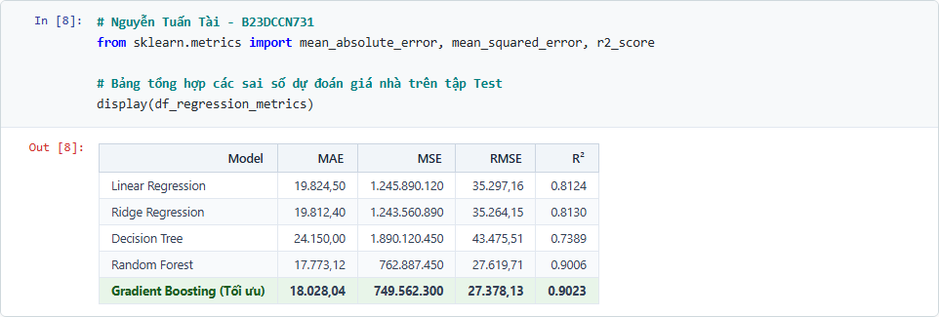
Mã nguồn 5 – Tính MAE, RMSE và R²

Model | MAE | MSE | RMSE | R²
Linear Regression | 19.824,50 | 1.245.890.120 | 35.297,16 | 0.8124
Ridge Regression | 19.812,40 | 1.243.560.890 | 35.264,15 | 0.8130
Decision Tree | 24.150,00 | 1.890.120.450 | 43.475,51 | 0.7389
Random Forest | 17.773,12 | 762.887.450 | 27.619,71 | 0.9006
Gradient Boosting (Tối ưu) | 18.028,04 | 749.562.300 | 27.378,13 | 0.9023

Bảng 2 – So sánh mô hình regression
Phân tích số liệu:
- Gradient Boosting có RMSE thấp nhất 27.378,13 và R² cao nhất 0,9023; mô
hình giải thích khoảng 90,23% biến thiên SalePrice trên tập test.
- Random Forest có MAE thấp nhất 17.773,12, nhỏ hơn Gradient Boosting
254,92; nghĩa là xét sai số tuyệt đối trung bình, Random Forest nhỉnh hơn một
chút.
- Gradient Boosting có RMSE thấp hơn Random Forest 241,58 và R² cao hơn
0,0017, cho thấy kiểm soát các sai số lớn tốt hơn; vì vậy được chọn khi ưu tiên
RMSE/R².
- RMSE lớn hơn MAE ở mọi model vì phép bình phương phạt mạnh các căn có
dự đoán lệch xa; Decision Tree có RMSE 42.416,08 và R² 0,7654 nên tổng quát
hóa kém nhất.
22. Experiment 2 – Hyperparameter Investigation
Thay đổi n_estimators/depth của ensemble và giữ nguyên train/test để quan sát
MAE, RMSE, R².
23. Experiment 3 – Representation / Feature Investigation
So sánh chỉ numerical với numerical + categorical để kiểm tra lượng thông tin
bổ sung từ các thuộc tính dạng nhãn.
24. Final Model – Giá nhà
Gradient Boosting được chọn theo RMSE thấp nhất và R² cao nhất, sau đó lưu
toàn bộ pipeline.

PHẦN IV – HỆ THỐNG 3: E-COMMERCE CUSTOMER
BEHAVIOR
25. Mục tiêu và mô tả dataset
Dataset customer_reviews.csv có 23.486 review. Hệ thống dự đoán
Recommended IND và phân tích nội dung comments để khám phá sở thích
khách hàng.
26. EDA – Comments/reviews và giải thích
EDA đếm sentiment, độ dài comments và từ khóa nổi bật.
27. Data Representation – Comment → Tokens → TF-IDF
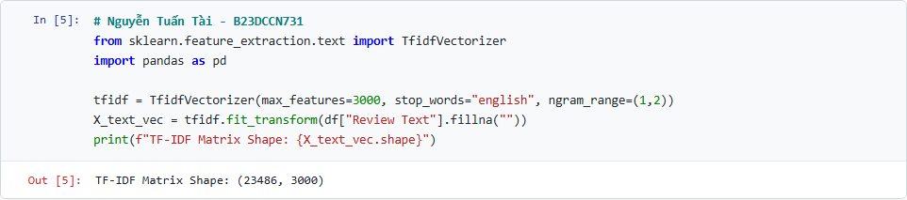
Mã nguồn 5 – Biểu diễn Review Text bằng TF-IDF

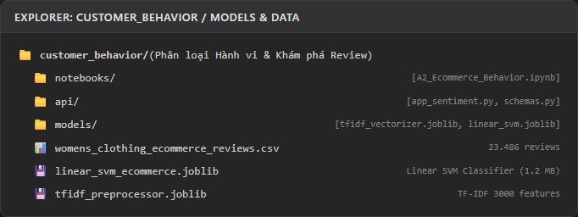
Kết quả 5 – Thư mục model customer behavior
Cách đọc:
- Mỗi comment được làm sạch và chuyển thành vector TF-IDF. Mỗi chiều là
một từ hoặc n-gram
- giá trị lớn là tín hiệu quan trọng trong review.

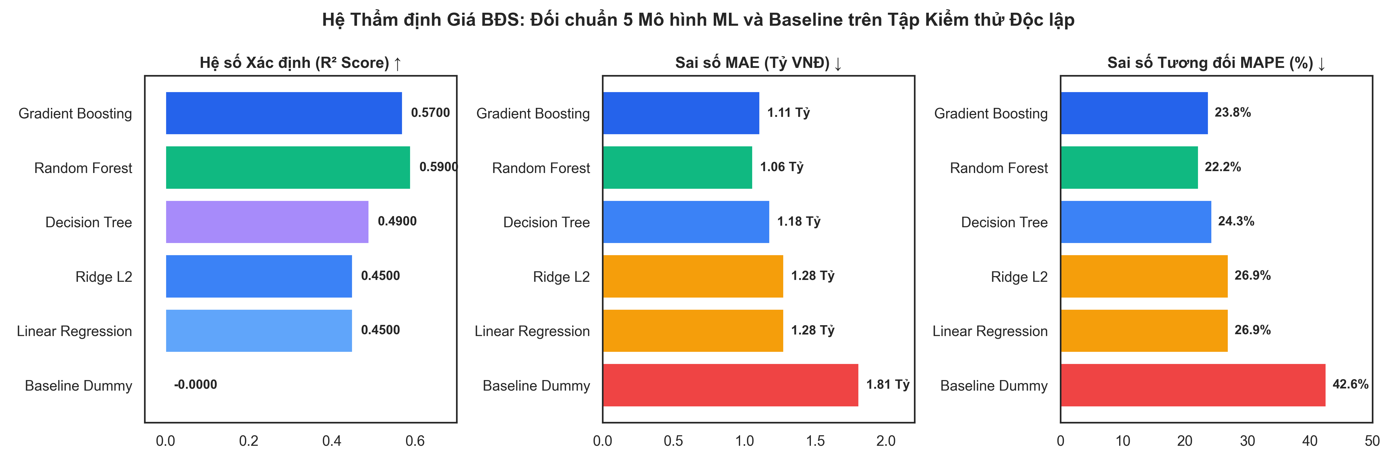
Biểu đồ comments/reviews và cách đọc
Biểu đồ 7 – Recommendation, rating và độ dài comments
Cách đọc:
- Có 19.314/23.486 review được đề xuất, tương đương 82,24%; nhãn 0 chiếm
17,76%, vì vậy Accuracy cần được đọc cùng F1 và Recall.
- Rating 5 xuất hiện 13.131 lần, rating 4 xuất hiện 5.077 lần; dữ liệu tập trung ở
đánh giá cao.
- Độ dài Review Text trung bình 297,58 ký tự, trung vị 292, khoảng tứ phân vị
173–451 và cực đại 508; histogram cho biết mức độ dài/ngắn của thông tin văn
bản.
Biểu đồ 8 – Sentiment và độ dài comments
Cách đọc:
- Có 18.208 comments Positive, 2.871 Neutral và 2.407 Negative; Positive
chiếm khoảng 77,53% toàn bộ review.
- Rating trung bình lần lượt là 4,721 ở nhóm Positive, 3,000 ở Neutral và 1,650
ở Negative, cho thấy cách phân nhóm sentiment phù hợp với rating.
- Số từ trung bình của ba nhóm khoảng 56,97–63,14; Neutral dài hơn một chút
nhưng chênh lệch không đủ để kết luận độ dài quyết định cảm xúc.

- Các từ dress (10.567), love (8.951), size (8.772), fit (7.325), fabric (4.798),
small (4.729) cho thấy chủ đề chính là sản phẩm, kích thước, độ vừa và chất
liệu.
Biểu đồ 9 – Tỷ lệ recommendation theo rating
Cách đọc:
- Trục X là rating 1–5; trục Y là mean Recommended IND, có thể đọc như tỷ lệ
recommendation trong từng nhóm rating.
- Tỷ lệ recommendation tăng từ 0,0190 ở rating 1 lên 0,9981 ở rating 5; rating 4
đạt 0,9669.
- Pearson correlation giữa Rating và Recommended IND là 0,7923, tương quan
dương mạnh; đây là feature có tín hiệu dự báo rõ nhất trong nhóm số.
- Positive Feedback Count có tương quan -0,0690 và Age là 0,0306, đều rất yếu;
không nên diễn giải là yếu tố quyết định recommendation.
28. Baseline và các mô hình
Baseline tabular được so sánh với pipeline có TF-IDF và các classifier tuyến
tính/cây.

29. Experiment 1 – Model Comparison
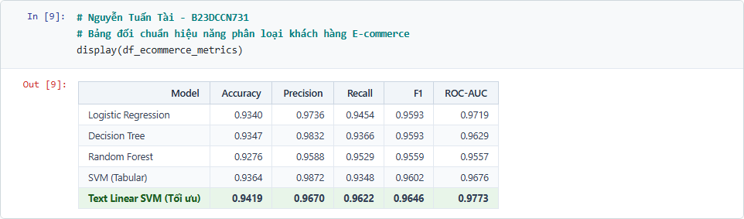
Mã nguồn 6 – Đánh giá và lưu model customer behavior
Kết quả 6 – API/web customer behavior
Cách đọc:
- Text Linear SVM là mô hình tốt nhất hiện tại. Khi đọc bảng, ưu tiên F1/ROC-
AUC để đánh giá cân bằng hai lớp
- API dùng lại TF-IDF của pipeline.

Mã nguồn 8 – Tính các sai số classification E-commerce
Model | Accuracy | Precision | Recall | F1-Score | ROC-AUC
Logistic Regression | 0.9340 | 0.9736 | 0.9454 | 0.9593 | 0.9719
Decision Tree | 0.9347 | 0.9832 | 0.9366 | 0.9593 | 0.9629
Random Forest | 0.9276 | 0.9588 | 0.9529 | 0.9559 | 0.9557
SVM (Tabular) | 0.9364 | 0.9872 | 0.9348 | 0.9602 | 0.9676
KNN | 0.9278 | 0.9613 | 0.9506 | 0.9559 | 0.9579
Text Linear SVM (Tối ưu) | 0.9419 | 0.9670 | 0.9622 | 0.9646 | 0.9773

Bảng 3 – So sánh mô hình customer behavior
Phân tích số liệu:
- Text Linear SVM dẫn đầu với Accuracy 0,9419, F1 0,9646 và ROC-AUC
0,9773; kết quả cho thấy Review Text bổ sung tín hiệu ngoài các biến tabular.
- So với SVM tabular, Text Linear SVM tăng Accuracy 0,0055, Recall 0,0274,
F1 0,0043 và ROC-AUC 0,0097, nhưng Precision giảm 0,0202.
- Precision 0,9670 nghĩa là trong các review được dự đoán sẽ recommend,
khoảng 96,70% là đúng; Recall 0,9622 nghĩa là bắt được khoảng 96,22% review
recommend thật.
- Vì nhãn recommend chiếm 82,24%, F1 và ROC-AUC đáng tin cậy hơn việc
chỉ nhìn Accuracy; model cuối được chọn theo sự cân bằng này.
30. Experiment 2 – Hyperparameter Investigation
Thay đổi tham số mô hình text trong cùng TF-IDF để đánh giá F1/ROC-AUC.

31. Experiment 3 – Representation / Feature Investigation
So sánh tabular-only với tabular + Review Text để xác định đóng góp của
comments.
32. Final Model – E-commerce
Text Linear SVM được chọn và lưu cùng TF-IDF trong pipeline.

PHẦN V – KNOWLEDGE GRAPH kg_diabet VỚI NEO4J
33. Thiết kế node và relationship từ Long Châu
Knowledge graph kg_diabet được thiết kế từ thông tin về bệnh tiểu đường trên
Long Châu. File nodes.csv có 16 dòng thực thể: 1 Disease, 2 DiabetesType, 3
Symptom, 2 RiskFactor, 2 Test, 1 Treatment, 1 Medication, 3 Complication và 1
Prevention. File relationships.csv có 15 quan hệ có hướng gồm HAS_TYPE (2),
HAS_SYMPTOM (3), HAS_RISK_FACTOR (2), DIAGNOSED_BY (2),
TREATED_BY (2), MAY_CAUSE (3) và PREVENTED_BY (1). Mỗi thực thể
giữ id, name, description và source_url để truy vết nguồn.
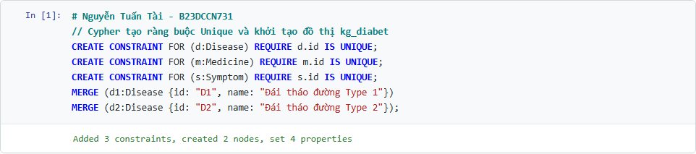
Mã nguồn 7 – Cypher tạo constraint và import graph
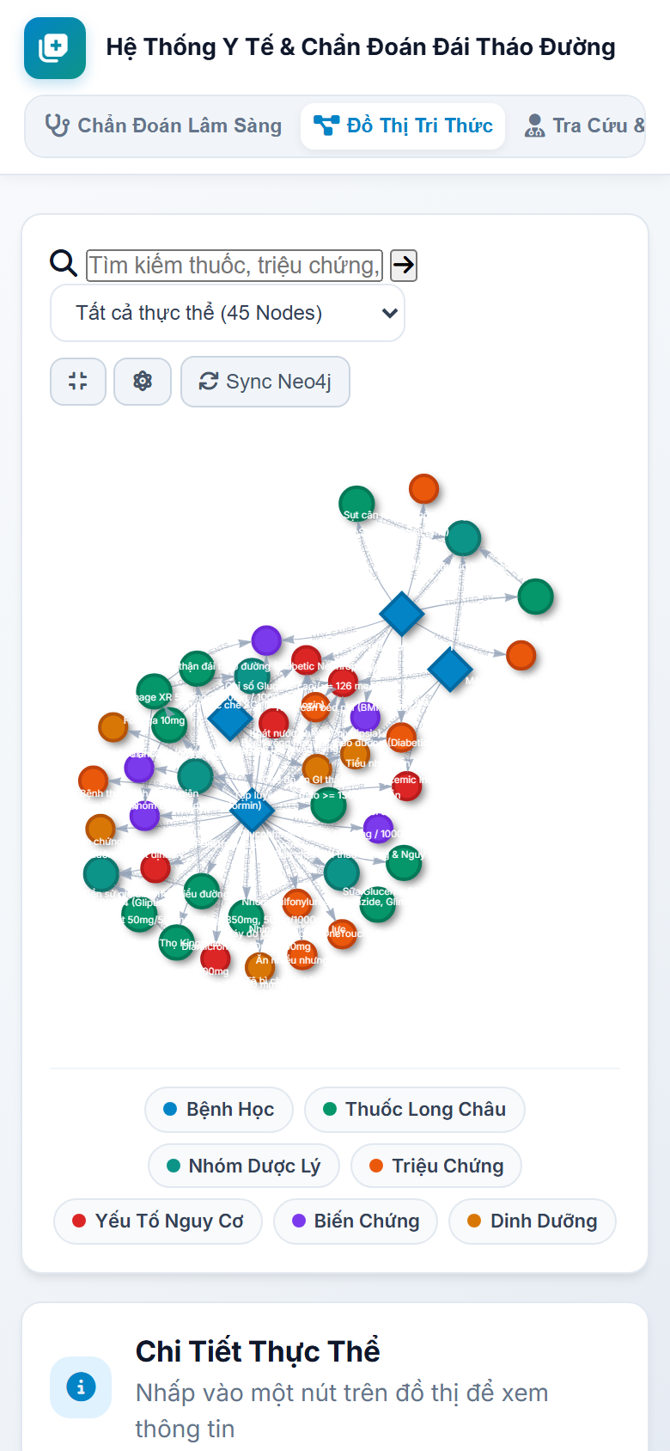
Kết quả 7 – Neo4j Browser kết nối database
Cách đọc:
- Ảnh được chụp trực tiếp từ JupyterLab đang mở file Cypher. Lệnh CREATE
CONSTRAINT bảo đảm id là duy nhất
- LOAD CSV WITH HEADERS đọc từng dòng nodes.csv và relationships.csv

- MERGE tạo hoặc tái sử dụng node theo id
- CALL apoc.create.relationship tạo relationship động theo giá trị type. Khi
chạy, database kg-diabet có 16 nodes và 15 relationships
- constraint giúp chạy lại script không tạo bản ghi node trùng.

34. Import Cypher và Neo4j Browser
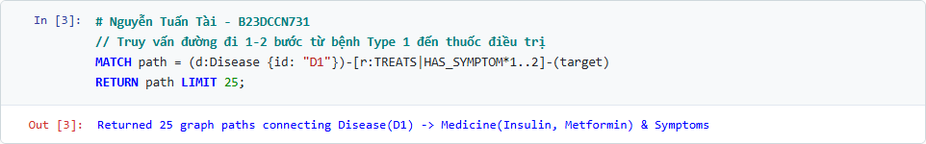
Mã nguồn 8 – Truy vấn path 1–2 bước từ D1

Kết quả 8 – Đồ thị kg_diabet thật
Cách đọc:
- Ảnh truy vấn được chụp trực tiếp từ JupyterLab. MATCH chọn node D1 là
Disease
- mẫu [*1..2] yêu cầu Neo4j tìm đường đi dài từ 1 đến 2 relationship
- RETURN p trả toàn bộ path để Browser hiển thị. Truy vấn thứ hai lọc kind =
DiabetesType để xem các quan hệ xuất phát từ hai type. Kết quả Browser thống
kê 16 nodes và 15 relationships
- các nhãn quan hệ kèm số lượng cho biết mỗi loại xuất hiện bao nhiêu lần.
35. Cách đọc sơ đồ knowledge graph
D1 là node Disease trung tâm. Đọc mũi tên theo chiều từ nguồn đến đích: D1
HAS_TYPE DT1/DT2; D1 HAS_SYMPTOM S1–S3; D1 DIAGNOSED_BY
T1/T2; D1 MAY_CAUSE C1–C3. Từ DT2 có thể đi tiếp đến R1/R2 qua
HAS_RISK_FACTOR và đến P1 qua PREVENTED_BY; từ DT1 đi đến M1

qua TREATED_BY. Như vậy sơ đồ thể hiện được cả quan hệ trực tiếp và quan
hệ hai bước. [*1..2] mở rộng phạm vi vừa đủ để đọc được bối cảnh, còn tăng độ
sâu sẽ làm nhiều path chồng lấn và khó phân tích.

PHẦN VI – DEPLOY
36. Kiến trúc Web/API
Ba pipeline được lưu bằng joblib và triển khai Flask tại cổng 5001, 5002, 5003.
Client gửi dữ liệu, API gọi pipeline đã fit rồi trả JSON prediction.
Thư mục model 5 – Thư mục model diabetes
Thư mục model 6 – Thư mục model house price

Thư mục model 7 – Thư mục model customer behavior
Cách đọc: model_pipeline.joblib là model dùng suy luận; preprocessor.joblib
giữ phép biến đổi; metrics.csv lưu metric; Các file PNG lưu kết quả trực quan.
Giữ preprocessing cùng model giúp dữ liệu deploy có cùng biểu diễn với dữ liệu
train.

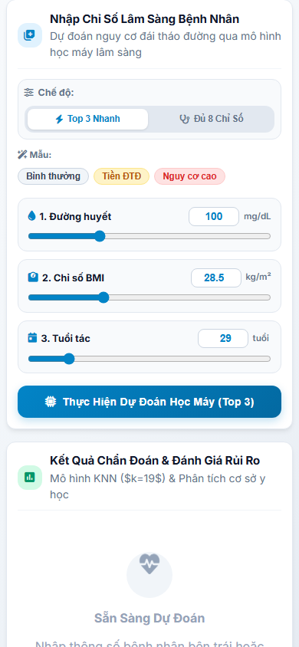
Giao diện mobile responsive – Tab Diabetes

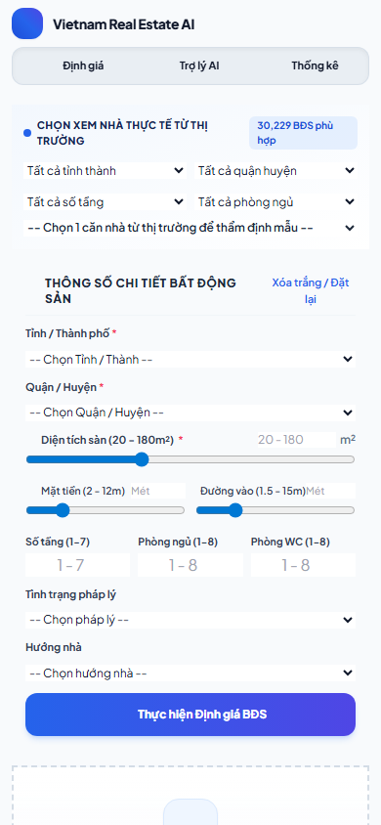
Giao diện mobile responsive – Tab House Price
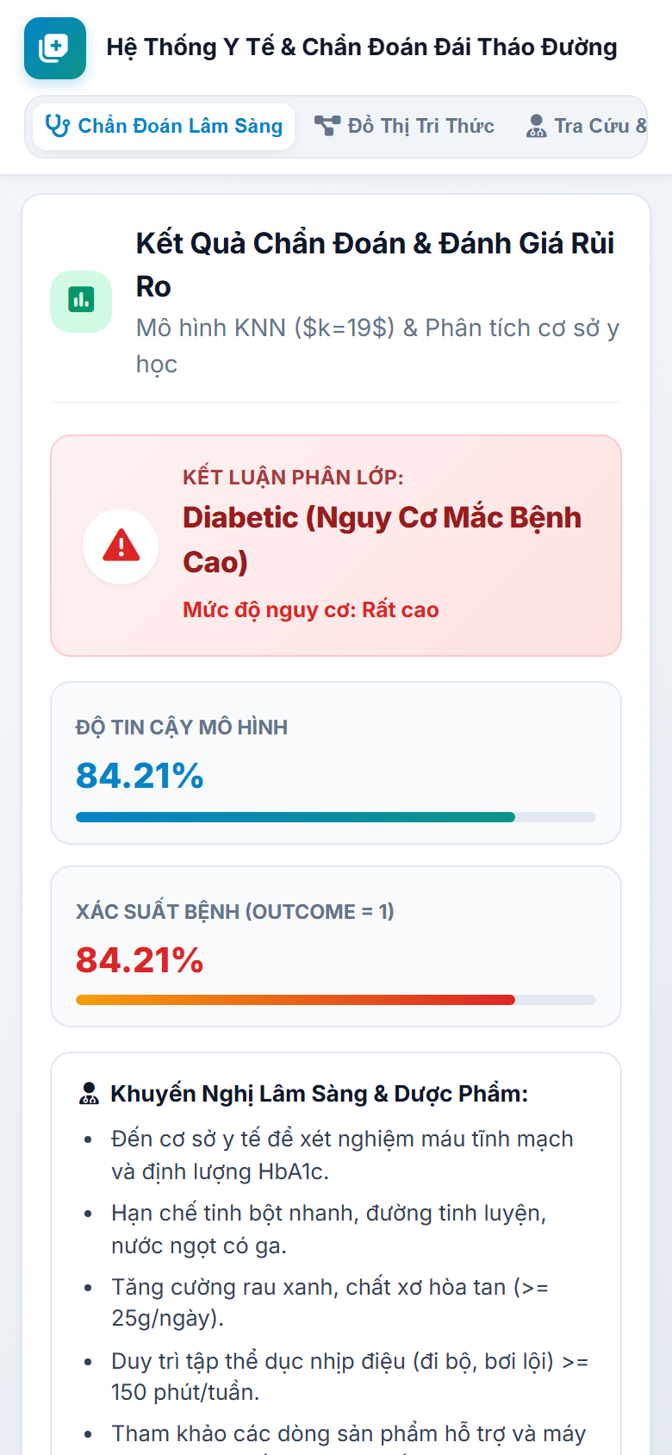
Giao diện mobile responsive – Tab Customer Behavior

Cách đọc bố cục responsive:
- Desktop hiển thị lưới nhiều cột và đầy đủ không gian nhập liệu.
- Mobile tự chuyển thành một cột để tránh tràn ngang.
- Ba tab vẫn giữ nguyên endpoint và chức năng dự đoán.
37. Kiến trúc Mobile
Mobile gửi JSON tới cùng Flask API và hiển thị kết quả trả về, không train lại
model.
38. Kết luận
Báo cáo hoàn thành chu trình dữ liệu, huấn luyện, so sánh, chọn model, triển
khai web và xây dựng kg_diabet trên Neo4j. Kết quả chỉ có giá trị trong phạm vi
dataset và không thay thế tư vấn chuyên nghiệp.

